**OSTEOARTRITE NA ARTICULAÇÃO METACARPOFALANGEANA EM EQUINO- RELATO DE CASO**

**Aline Raquel Mesquita da Silva1*, Josiane da Silva Pereira1, Larissa Santos Rocha1, Luis Augusto Bessas Rosado1, Vinícius Araújo Silva1, Priscila Fantini2.**

*1Graduando em Medicina Veterinária – UNA – Bom Despacho/MG – Brasil *alinemesquita022@gmail.com*

*2Professor de Medicina Veterinária – UNA – Bom Despacho/MG – Brasil*

**INTRODUÇÃO**

As afecções articulares são frequentemente diagnosticadas em equinos atletas, sendo a articulação metacarpofalengeana (MCF) uma das mais afetadas.

As articulações MCFs sofrem uma carga biomecânica significativa na movimentação do animal, consequentemente são mais propensas ao desenvolvimento de lesões degenerativas¹.

A osteoartrite (OA) é uma patologia que afeta as articulações sinoviais e atinge a cartilagem articular, causando a perda de desempenho articular e do animal. É classificada como primária e secundária. A primária possui origem desconhecida, a secundária pode ser predisponente a osteocondrose, defeitos de conformação articular ou infecção da articulação2.

O diagnóstico das doenças articulares degenerativas são baseadas na observação das manifestações clínicas, testes de flexão articular no membro afetado, bloqueios anestésicos locais, e exames de imagem que são de importância para um diagnóstico especifico, como a radiografia, ultrassonografia, e a ressonância magnética3.

No presente relato, foi acompanhado um equino com claudicação grave e diagnosticado com OA da articulação metacarpo falangeana.

**RELATO DE CASO E DISCUSSÃO**

No dia 13 de julho de 2020 foi solicitado atendimento veterinário a um equino macho, da raça American Trotter com 13 anos de idade, com queixa de manqueira. O proprietário relatou não ter dados do histórico do animal, por este ter sido adquirido há poucos dias. Ao realizar o exame físico foi observada claudicação grau 3/5 do membro torácico esquerdo, aumento de temperatura, edema, limitação de movimento e dor à palpação da articulação metacarpofalangeana. Como exame complementar, foi optado pelo veterinário o uso de radiografia. Foi observada na porção distal do membro, presença de osteófitos na face dorsal da articulação metacarpofalangeana (Fig.1). O veterinário relatou também que na articulação já havia indícios de infiltrações anteriores.

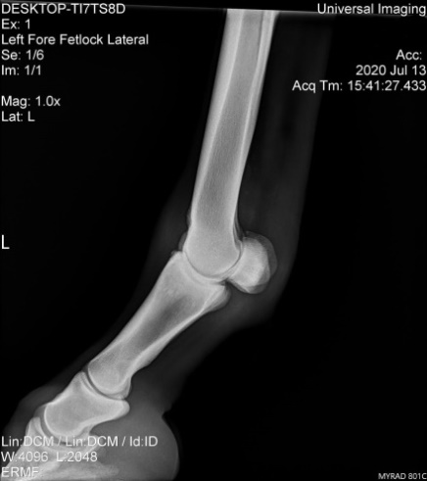

**Figura 1:** Imagem latero–lateral da articulação metacarpofalangeana com presença de osteófitos na face dorsal.

Com estas informações foi estabelecido o diagnóstico de osteoartrite MCF e para o tratamento foi realizada infiltração intra-articular, tratamento sistêmico e tópico e repouso. Para preparo da infiltração foi realizado tricotomia lateral do boleto e antissepsia com clorexidina. Com o membro flexionado em 90° fez-se o acesso com material estéril, usando agulha 25x08 e remoção do liquido sinovial que se apresentava sem viscosidade e com aspecto sanguinolento (Fig.2). Em seguida foi realizada infiltração com 0,02 mg/kg de triancinolona, 10 mg/kg de amicacina e 20 mg/kg de hialuranato de sódio de alto peso molecular. Para o tratamento sistêmico foram utilizados 4,4 mg/kg de fenilbutazona e 0,1 mg/kg de dexametasona durante 3 dias pela via endovenosa. Como tratamento adjuvante a empregada foi a crioterapia, com imersão da região acometida em gelo, durante 20 minutos ao dia por sete dias, além do uso de bandagem com espuma e liga de descanso após o gelo.

Após vinte dias foi repetida a infiltração intrarticular e foi observada melhora do quadro clínico, porém o animal se afastou da vida atlética realizando apenas passeios leves por se apresentar com a articulação já muito comprometida mesmo após o tratamento.

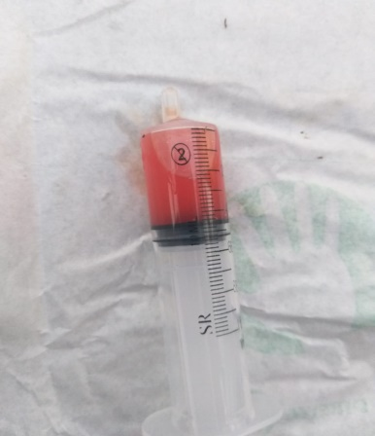

**Figura 2:** Liquido sinovial retirado da articulação metacarpofalangeana.

**CONSIDERAÇÕES FINAIS**

A osteoartrite ocorre com maior incidência em animais atletas, e em animais mais velhos devido ao esforço físico e duração do esporte praticado, que condiz com o desgaste que o animal sofre ao longo do tempo. As articulações MCFs são mais afetadas devido ao esforço e peso que o animal exerce sobre ela durante sua dinâmica de movimento. O exame radiográfico em diferentes projeções é o mais utilizado para o diagnóstico.

**REFERÊNCIAS BIBLIOGRÁFICAS**

